Acá el profe nos explica como solucionar 2 ejercicios con direcciones IP que corresponden a la autoevaluación formativa N°1

**EJERCICIO 1**

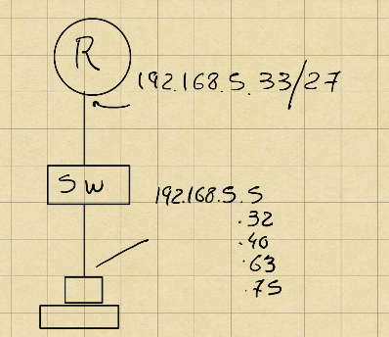

Tenemos la dirección IP de un router, un switch y una máquina (con sus direcciones IP)

En la dirección IP tenemos 4 octetos, con un total de 32 bits, 8 bits por cada octeto, donde iría cada par.

**Que sea un /27 implica que de los octetos que tenemos de la dirección IP, 27 bits forman parte de la red.**

Caería por acá aproximadamente,

Vemos que con las opciones que nos dan, todos corresponden a la misma dirección (192.168.5) solo cambia el cuarto octeto por lo cual alcanza con que dibujemos solo dicho octeto.

Haremos un rectángulo dividiéndolo bit a bit por medio del pesaje binario:

La dirección de cortaría ahí, donde se hace el /27 y dejando bien separados la red y el host.

Primariamente en el rectángulo colocamos la dirección IP original:

192.168.5.33

En este caso, solo importa el último octeto, el 33, por ende lo haremos con dicho número.

Esta sería el 33 que es la dirección dada para el router.

Comprobemos ahora c/u de las opciones posibles para el HOST

Con respecto al 5: Este número no nos sirve ya que la dirección de la parte de red es DISTINTA, por lo tanto, no puede haber en una misma RED, HOST con distintas partes de RED: No nos sirve.

Con respecto al 32: Aquí la parte de RED es CORRECTA, pero al ser TODOS CEROS la parte de HOST, esta es la dirección de RED, por lo tanto como precisamos un host y una red, no nos sirve.

Con respecto al 40: La parte de RED está OK, la HOST es probable y puede servir, por lo tanto la .40 es una dirección POSIBLE.

Con respecto al 63: La parte de RED está OK, pero como el HOST son TODOS UNOS, corresponde al broadcast, por lo tanto, tampoco sirve.

Con respecto al 75: La parte de red ya comienza distinta a la que debería ser asique 75 no nos sirve.

La solución posible entonces, para el host, seria **192.168.5.40**

**EJERCICIO 2 (PUNTO 3)**

En este ejercicio nos solicitan cual es la dirección de la red en la que se encuentra el host allí indicado:

En este caso sabemos que es red cuando la parte de host es TODOS CEROS.  
Por lo tanto, mantenemos lo mismo en todos, y solo colocamos dos CEROS en la parte del HOST **(DATO DE COLOR: PORQUÉ EL /30 ESTÁ SEPARANDO SOLO 2 BITS? PORQUE DICHAS DIRECCIONES POSEEN 32 BITS Y SON 30 LOS BITS QUE OCUPAN LA PARTE DE RED)**

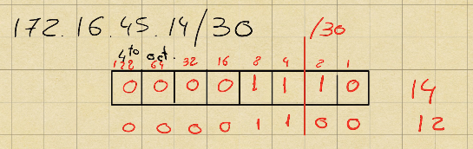  
Nos quedaría 12, la respuesta sería 12

Entonces

**Dirección IP de HOST: 172.16.45.14/30  
Subred IP: 172.16.45.12/30**